«Белорусский государственный технологический университет»

«Кафедра программной инженерии»

Лабораторная работа № 4

По дисциплине: «Проектирование интернет-систем»

Тема: «Объектно-ориентированное моделирование в UML.  
Физические диаграммы»

Выполнил: Иконов Василий

4 к, 4гр.

Минск, 2019 г.

**1. Цель работы:**

Изучить методологии объектно-ориентированного моделирования в UML. Лабораторная работа направлена на ознакомление с основными принципами разработки программного обеспечения, выполнение базовых шагов проектирования архитектуры информационной системы с применением методологии UML.

**2. Ответы на контрольные вопросы:**

1) Укажите назначение физических диаграмм: компонентов и развертывания.

Диаграмма компонентов показывает разбиение программной системы на структурные компоненты и связи (зависимости) между компонентами. В качестве физических компонентов могут выступать файлы, библиотеки, модули, исполняемые файлы, пакеты и т. п. Диаграмма развертывания моделирует физическое развертывание артефактов на узлах. Например, чтобы описать веб-сайт диаграмма развертывания должна показывать, какие аппаратные компоненты («узлы») существуют (например, веб-сервер, сервер базы данных, сервер приложения), какие программные компоненты («артефакты») работают на каждом узле (например, веб-приложение, база данных), и как различные части этого комплекса соединяются друг с другом (например, JDBC, REST, RMI).

2) Дайте описание нотаций, которые используются для построения диаграммы компонентов.

Компонент (component) — физически существующая часть системы, которая обеспечивает реализацию классов и отношений, а также функционального поведения моделируемой программной системы. Модуль (module) — часть программной системы, требующая памяти для своего хранения и процессора для исполнения. В этом случае верхний маленький прямоугольник концептуально ассоциировался с данными, которые реализует этот компонент (иногда он изображается в форме овала). Нижний маленький прямоугольник ассоциировался с операциями или методами, реализуемыми компонентом. В простых случаях имена данных и методов записывались явно в маленьких прямоугольниках, однако в языке UML они не указываются. Имя компонента подчиняется общим правилам именования элементов модели в языке UML и может состоять из любого числа букв, цифр и знаков препинания. Отдельный компонент может быть представлен на уровне типа или экземпляра. И хотя его графическое изображение в обоих случаях одинаково, правила записи имени компонента несколько отличаются.

3) Дайте описание нотаций, которые используются для построения диаграммы развертывания.

Узел (node) представляет собой физически существующий элемент системы, который может обладать вычислительным ресурсом или являться техническим устройством. На диаграмме развертывания кроме изображения узлов указываются отношения между ними. В качестве отношений выступают физические соединения между узлами, а также зависимости между узлами и компонентами, которые допускается изображать на диаграммах развертывания. Соединения являются разновидностью ассоциации и изображаются отрезками линий без стрелок. Наличие такой линии указывает на необходимость организации физического канала для обмена информацией между соответствующими узлами.

**3. Постановка задачи:**

|  |  |
| --- | --- |
| Система аутентификации | Проектируемая **ИС** предназначена для проверки прав доступа пользователя. Система позволяет пользователю вести «ключ» (данные для аутентификации), затем выполняет поверку права доступа, после чего выводит результат проверки пользователю. Работа системы выполняется без администратора по ранее заданным параметрам аутентификации. Реализовать один интерфейс и БД |

**4. Описание программно-аппаратных средств, используемые при выполнении работы:**

Draw.io.

**5. Описание практического задания:**

Было выделены следующие физические устройства: персональный компьютер клиента, мобильный телефон клиента, персональный компьютер сотрудника отдела компьютерной безопасности и 2 сервера: веб-сервер и сервер базы данных (Oracle). Между компьютером/телефонов клиента и веб-сервером связь происходит по протоколу HTTPS/WWW,веб-сервер и сервер базы данных подключены к одному LAN-у и используют для соединения технологию JDBC. Диаграмму развертывания представлена на рисунке 1.

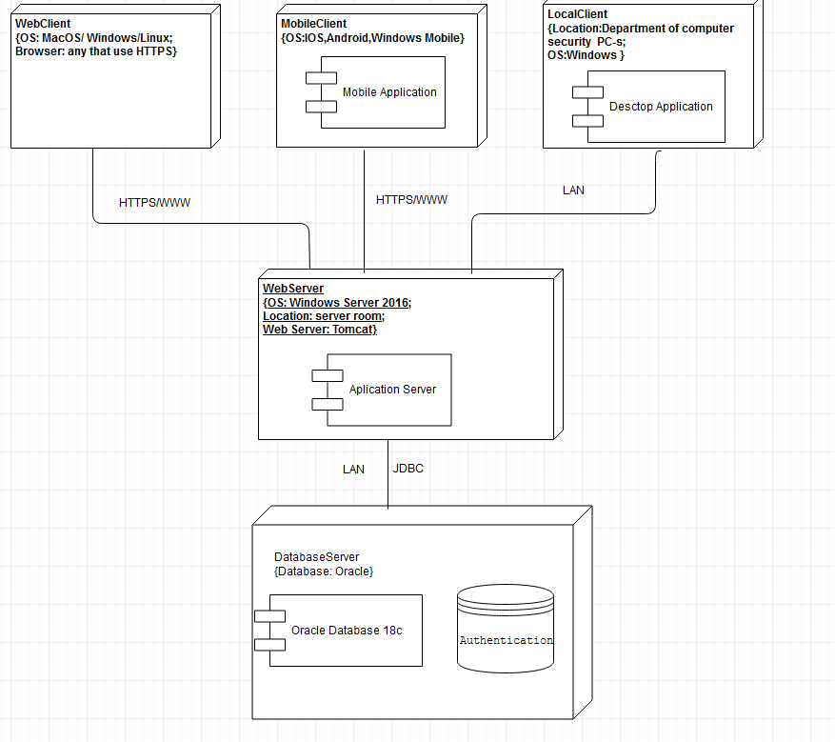

Рисунок 1 – диаграмма развертывания

**6. Выводы.**

В данной лабораторной работе ознакомился с теорией физических диаграмм и приобрел практические навыки построения. Была построена диаграмма развертывания для системы аутентификации пользователей.